Forum CP-CE1 dédoublés
Le mardi 27 novembre 2018
Titre de l’ilot : Construire une identité de lecteur
Structure : Ecole élémentaire Jules-Guesde et Réseau de lecture publique de Villeurbanne
Un parcours coordonné est mis en place pour permettre aux élèves, au terme de leur scolarité, de se construire une identité de lecteur.
Il articule les actions suivantes :
- « Franchir la porte du bibliobus ». Visite-découverte du bibliobus pour tous les élèves de CP pour promouvoir et faciliter l’inscription des enfants à la bibliothèque mobile, présente tous les jeudis soirs devant l’école.
- « Franchir la porte de la médiathèque », tous les élèves de CE1 et CE2 découvrent « la grande bibliothèque » - équipement central sur 4 niveaux en centre-ville : lieu offrant des ressources multiples (multimédia, artothèque, espace études…) et au sein duquel on peut s’installer dans la durée.
- « Franchir la porte du Prêt aux Collectivités » (bibliothèque spécialisée pour les enseignant.es), le travail partenarial renforcé et régulier avec l’équipe du Prêt aux Collectivités favorise la fréquentation des enseignant.es. (prêts de livres, accompagnement sur les projets pédagogiques…)
- La bibliothèque de Rue, co-construite avec le Réseau de lecture publique et l’AFEV, est une offre supplémentaire d’accès aux livres tous les mardis soirs qui facilite et entretient le lien entre les familles et le « monde du livre ».
- La BCD est enfin l’équipement qui constitue une entrée hebdomadaire, bibliothèque d’école conçue sur le même modèle que le Réseau de lecture publique (même classement, prêt de livres…) ainsi élargi.
- La participation de l’école à la fête du Livre de Villeurbanne et la tenue d’un stand constituent un rendez-vous essentiel une fois l’an (accueil d’auteurs et illustrateurs dans les classes autour d’un livre et d’un projet).

Organisation du dispositif /
Description/Modalités

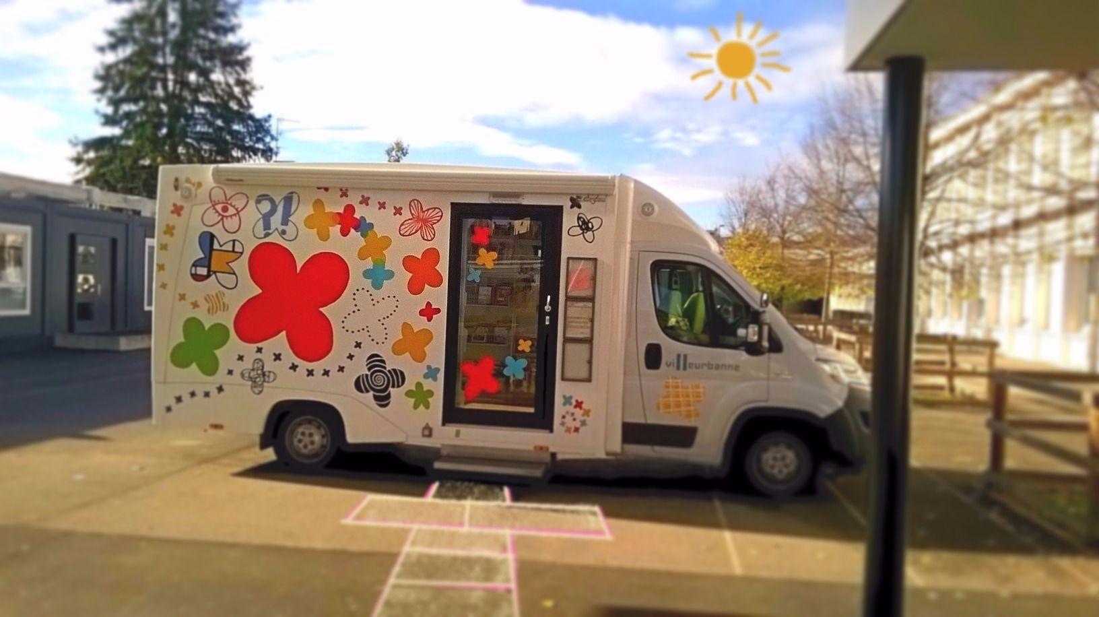

Contacts
Sites
Liens
Rosanna Nardiello, Réseau de Lecture Publique, Responsable du Prêt aux collectivités – Bibliobus, Direction Culture, Mairie de Villeurbanne (04 37 42 30 70), rosanna.nardiello@mairie-villeurbanne.fr – Site des médiathèques : https://mediatheques.villeurbanne.fr/
Louise Le Guillerm, AFEV, chargée de développement local Villeurbanne, (04 78 17 29 46)
Christelle Rodet, Franck Gruet-Masson, Thierry Broux, Ecole élémentaire Jules GUESDE, Villeurbanne (04 72 91 80 60), ce.0693394p@ac-lyon.fr

